COLEÇÃO VENETO

Veneto 01

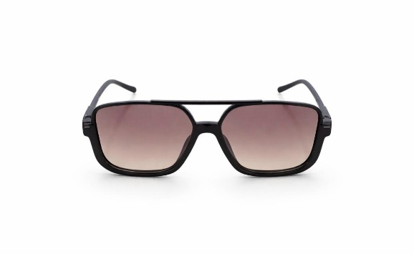
Com design sofisticado e contemporâneo, este modelo combina estética refinada com performance óptica. Desenvolvido para oferecer conforto visual superior, suas lentes com proteção UV total reduzem a intensidade da luz e preservam a nitidez das imagens. A estrutura em materiais selecionados garante leveza e resistência, entregando uma experiência premium em todos os momentos de uso.

Especificações técnicas
- Lentes com proteção UV 100%
- Estrutura em polímero de alta performance ou metal (conforme modelo)
- Design leve e ergonômico
- Indicado para uso urbano e direção

Blindado Ready
Modelos desenvolvidos para oferecer máxima nitidez mesmo em superfícies ópticas complexas, como vidros multilaminados presentes em veículos blindados, evitando distorções visuais comuns em lentes polarizadas.

Cuidados e manutenção
- Utilizar flanela limpa, seca e macia para limpeza
- Não utilizar produtos abrasivos
- Armazenar em local seco, preferencialmente no estojo
- Temperatura recomendada: entre -10°C e +35°C

Veneto 02

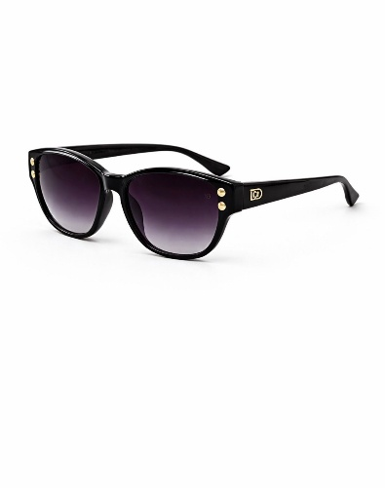
Com design sofisticado e contemporâneo, este modelo combina estética refinada com performance óptica. Desenvolvido para oferecer conforto visual superior, suas lentes com proteção UV total reduzem a intensidade da luz e preservam a nitidez das imagens. A estrutura em materiais selecionados garante leveza e resistência, entregando uma experiência premium em todos os momentos de uso.

Especificações técnicas
- Lentes com proteção UV 100%
- Estrutura em polímero de alta performance ou metal (conforme modelo)
- Design leve e ergonômico
- Indicado para uso urbano e direção

Blindado Ready
Modelos desenvolvidos para oferecer máxima nitidez mesmo em superfícies ópticas complexas, como vidros multilaminados presentes em veículos blindados, evitando distorções visuais comuns em lentes polarizadas.

Cuidados e manutenção
- Utilizar flanela limpa, seca e macia para limpeza
- Não utilizar produtos abrasivos
- Armazenar em local seco, preferencialmente no estojo
- Temperatura recomendada: entre -10°C e +35°C

Veneto 03

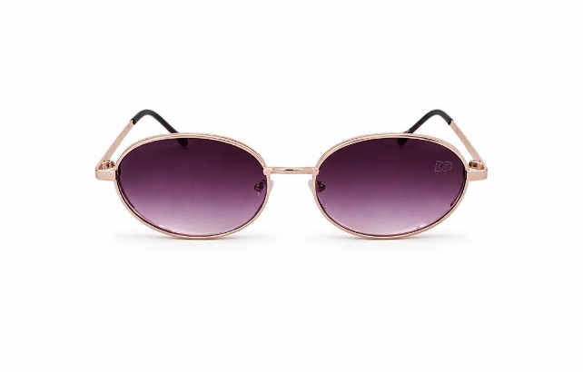
Com design sofisticado e contemporâneo, este modelo combina estética refinada com performance óptica. Desenvolvido para oferecer conforto visual superior, suas lentes com proteção UV total reduzem a intensidade da luz e preservam a nitidez das imagens. A estrutura em materiais selecionados garante leveza e resistência, entregando uma experiência premium em todos os momentos de uso.

Especificações técnicas
- Lentes com proteção UV 100%
- Estrutura em polímero de alta performance ou metal (conforme modelo)
- Design leve e ergonômico
- Indicado para uso urbano e direção

Blindado Ready
Modelos desenvolvidos para oferecer máxima nitidez mesmo em superfícies ópticas complexas, como vidros multilaminados presentes em veículos blindados, evitando distorções visuais comuns em lentes polarizadas.

Cuidados e manutenção
- Utilizar flanela limpa, seca e macia para limpeza
- Não utilizar produtos abrasivos
- Armazenar em local seco, preferencialmente no estojo
- Temperatura recomendada: entre -10°C e +35°C

Veneto 04
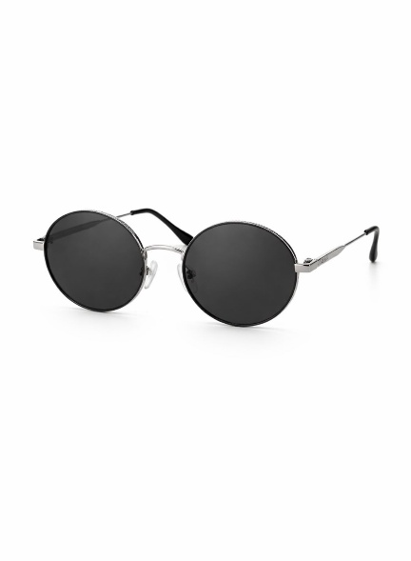
Com design sofisticado e contemporâneo, este modelo combina estética refinada com performance óptica. Desenvolvido para oferecer conforto visual superior, suas lentes com proteção UV total reduzem a intensidade da luz e preservam a nitidez das imagens. A estrutura em materiais selecionados garante leveza e resistência, entregando uma experiência premium em todos os momentos de uso.

Especificações técnicas
- Lentes com proteção UV 100%
- Estrutura em polímero de alta performance ou metal (conforme modelo)
- Design leve e ergonômico
- Indicado para uso urbano e direção

Blindado Ready
Modelos desenvolvidos para oferecer máxima nitidez mesmo em superfícies ópticas complexas, como vidros multilaminados presentes em veículos blindados, evitando distorções visuais comuns em lentes polarizadas.

Cuidados e manutenção
- Utilizar flanela limpa, seca e macia para limpeza
- Não utilizar produtos abrasivos
- Armazenar em local seco, preferencialmente no estojo
- Temperatura recomendada: entre -10°C e +35°C

Veneto 05

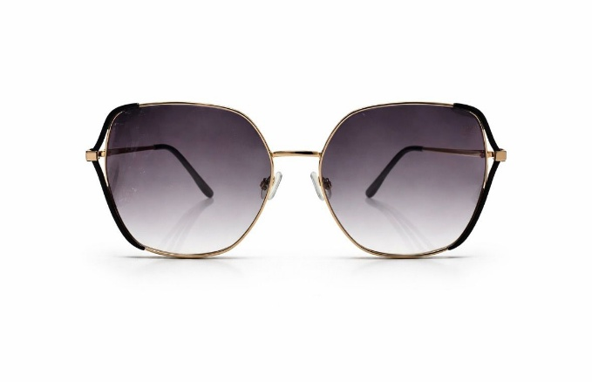
Com design sofisticado e contemporâneo, este modelo combina estética refinada com performance óptica. Desenvolvido para oferecer conforto visual superior, suas lentes com proteção UV total reduzem a intensidade da luz e preservam a nitidez das imagens. A estrutura em materiais selecionados garante leveza e resistência, entregando uma experiência premium em todos os momentos de uso.

Especificações técnicas
- Lentes com proteção UV 100%
- Estrutura em polímero de alta performance ou metal (conforme modelo)
- Design leve e ergonômico
- Indicado para uso urbano e direção

Blindado Ready
Modelos desenvolvidos para oferecer máxima nitidez mesmo em superfícies ópticas complexas, como vidros multilaminados presentes em veículos blindados, evitando distorções visuais comuns em lentes polarizadas.

Cuidados e manutenção
- Utilizar flanela limpa, seca e macia para limpeza
- Não utilizar produtos abrasivos
- Armazenar em local seco, preferencialmente no estojo
- Temperatura recomendada: entre -10°C e +35°C

Veneto 06

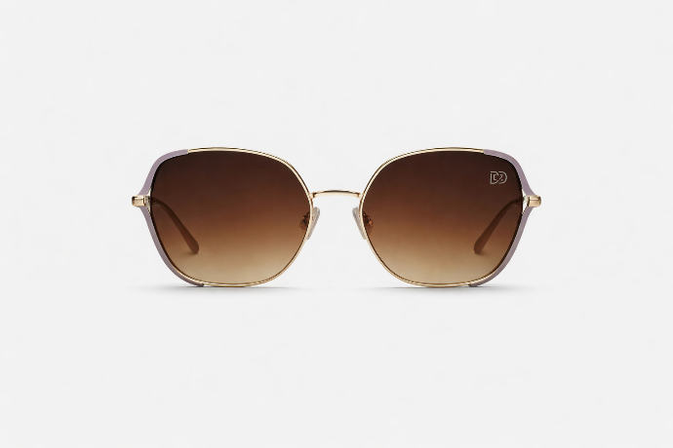

Com design sofisticado e contemporâneo, este modelo combina estética refinada com performance óptica. Desenvolvido para oferecer conforto visual superior, suas lentes com proteção UV total reduzem a intensidade da luz e preservam a nitidez das imagens. A estrutura em materiais selecionados garante leveza e resistência, entregando uma experiência premium em todos os momentos de uso.

Especificações técnicas
- Lentes com proteção UV 100%
- Estrutura em polímero de alta performance ou metal (conforme modelo)
- Design leve e ergonômico
- Indicado para uso urbano e direção

Blindado Ready
Modelos desenvolvidos para oferecer máxima nitidez mesmo em superfícies ópticas complexas, como vidros multilaminados presentes em veículos blindados, evitando distorções visuais comuns em lentes polarizadas.

Cuidados e manutenção
- Utilizar flanela limpa, seca e macia para limpeza
- Não utilizar produtos abrasivos
- Armazenar em local seco, preferencialmente no estojo
- Temperatura recomendada: entre -10°C e +35°C

